Histórias da Bíblia - LIÇÃO 10

# A TORRE DE BABEL

GÊNESIS 10:8-10 e 11:1-9

10. A TORRE DE BABEL

(GÊNESIS 10:8-10 e 11:1-9)

E Cuxe gerou a Ninrode; este começou a ser poderoso na terra.

E este foi poderoso caçador diante da face do Senhor; por isso se diz: Como Ninrode, poderoso caçador diante do Senhor.

E o princípio do seu reino foi Babel, Ereque, Acade e Calné, na terra de Sinar.

E era toda a terra de uma mesma língua e de uma mesma fala.

E aconteceu que, partindo eles do oriente, acharam um vale na terra de Sinar; e habitaram ali.

E disseram uns aos outros: Eia, façamos tijolos e queimemo-los bem. E foi-lhes o tijolo por pedra, e o betume por cal.

E disseram: Eia, edifiquemos nós uma cidade e uma torre cujo cume toque nos céus, e façamo-nos um nome, para que não sejamos espalhados sobre a face de toda a terra.

Então desceu o Senhor para ver a cidade e a torre que os filhos dos homens edificavam;

E o Senhor disse: Eis que o povo é um, e todos têm uma mesma língua; e isto é o que começam a fazer; e agora, não haverá restrição para tudo o que eles intentarem fazer. Eia, desçamos e confundamos ali a sua língua, para que não entenda um a língua do outro.

Assim o Senhor os espalhou dali sobre a face de toda a terra; e cessaram de edificar a cidade.

Por isso se chamou o seu nome Babel, porquanto ali confundiu o Senhor a língua de toda a terra, e dali os espalhou o Senhor sobre a face de toda a terra.

10. A TORRE DE BABEL

(GÊNESIS 10:8-10 e 11:1-9)

NOME: _______________________________________________________________

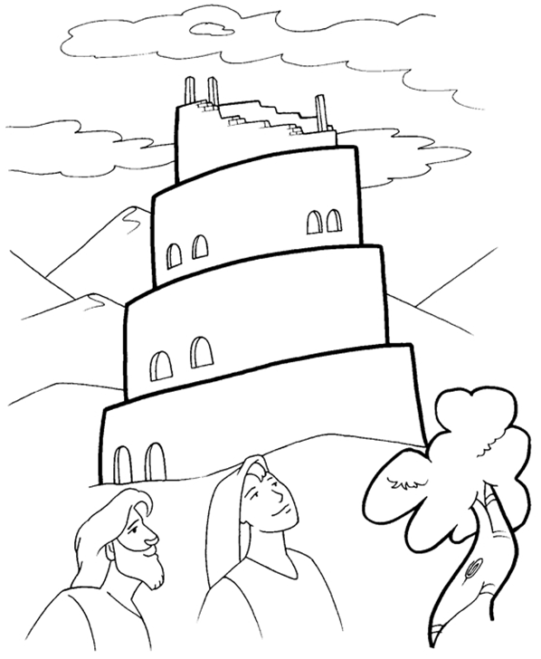

“E disseram: Eia, edifiquemos nós uma cidade e uma torre cujo cume toque nos céus, e façamo-nos um nome, para que não sejamos espalhados sobre a face de toda a terra”. (Gênesis 11:4)

10. A TORRE DE BABEL

(GÊNESIS 10:8-10 e 11:1-9)

NOME: _______________________________________________________________

VERSÍCULO PARA MEMORIZAR:

“E estenderá as suas mãos por entre eles, como as estende o nadador para nadar; e abaterá a sua altivez com as ciladas das suas mãos. E abaixará as altas fortalezas dos teus muros, abatê-las-á e derrubá-las-á por terra até ao pó." (Isaías 25:11-12)

|  |  |  |
| --- | --- | --- |
| VERDADEIRO OU FALSO: | V | F |
| 1. "E era toda a terra de uma mesma língua e de uma mesma fala." (Gênesis 11:1) |  |  |
| 2. "E aconteceu que, partindo eles do oriente, acharam um vale na terra do Brasil; e habitaram ali." (Gênesis 11:2) |  |  |

COMPLETE O ESPAÇO EM BRANCO:

3. "E disseram: Eia, _________________ nós uma _________ e uma torre cujo cume toque nos ________, e façamo-nos um nome, para que não sejamos ________________ sobre a face de toda a terra." (Gênesis 11:4)

4. "E o ___________ disse: Eis que o _________ é um, e todos têm uma mesma _______; e isto é o que começam a fazer; e agora, não haverá _____________ para tudo o que eles intentarem fazer." (Gênesis 11:6)

|  |  |  |
| --- | --- | --- |
| VERDADEIRO OU FALSO: | V | F |
| 5. "Eia, desçamos e confundamos ali a sua língua, para que não entenda um a língua do outro.” (Gênesis 11:7) |  |  |

COMPLETE O ESPAÇO EM BRANCO:

6. "Assim o Senhor os _________ dali sobre a face de toda a ________; e cessaram de _____________ a cidade." (Gênesis 11:8)

7. “Por isso se chamou o seu nome ____________, porquanto ali _____________ o Senhor a língua de toda a terra, e dali os _____________o Senhor sobre a face de toda a terra." (Gênesis 11:9)

10. A TORRE DE BABEL

(GÊNESIS 10:8-10 e 11:1-9)

NOME: _______________________________________________________________

PALAVRAS CRUZADAS:

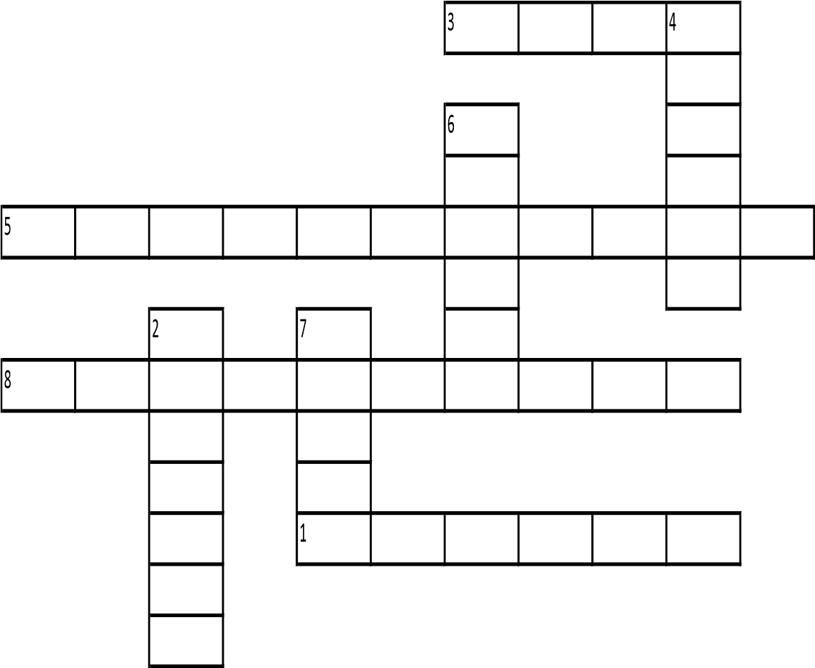

1. H - "E era toda a terra de uma mesma _________ e de uma mesma fala." (Gênesis 11:1)

2. V - "E aconteceu que, partindo eles do ___________, acharam um vale na terra de Sinar; e habitaram ali." (Gênesis 11:2)

3. H - "E disseram: Eia, edifiquemos nós uma cidade e uma torre cujo cume toque nos ________, e façamo-nos um nome, para que não sejamos espalhados sobre a face de toda a terra.” (Gênesis 11:4)

4. V - "E o ___________ disse: Eis que o povo é um, e todos têm uma mesma língua; e isto é o que começam a fazer; e agora, não haverá restrição para tudo o que eles intentarem fazer." (Gênesis 11:6)

5. H - "Eia, desçamos e _________________ ali a sua língua, para que não entenda um a língua do outro.” (Gênesis 11:7)

6. V -"Assim o Senhor os espalhou dali sobre a face de toda a terra; e cessaram de edificar a _________." (Gênesis 11:8)

7. V -“Por isso se chamou o seu nome __________, porquanto ali confundiu o Senhor a língua de toda a terra, e dali os espalhou o Senhor sobre a face de toda a terra." (Gênesis 11:9)

8. H - "E estenderá as suas mãos por entre eles, como as estende o nadador para nadar; e abaterá a sua altivez com as ciladas das suas mãos. E abaixará as altas ______________ dos teus muros, abatê-las-á e derrubá-las-á por terra até ao pó." (Isaías 25:11-12)

# NOTAS E ESCLARECIMENTOS

Nosso projeto: HISTÓRIAS DA BÍBLIA PARA AS CRIANÇAS é de contar as principais histórias da Bíblia, tanto do Velho como do Novo testamento.

Cada lição contém: Verdadeiro ou Falso, Complete o Espaço em Branco, Sublinhe a Resposta Correta, Palavras Cruzadas, Imagens para Colorir, dentre outras opções. Trata-se de um Curriculo rico de conteúdo.

Este material poderá ser usado livremente nas aulas da EBD, Culto Infantil ou mesmo pelos pais que queiram oferecer algo a mais para seus filhos.

Estes e muitos outros produtos podem ser encontrados em nosso site: <https://historiasbiblicas.com.br/>

Nosso desejo é que as igrejas e crianças que tiverem acesso a este material possam ser ricamente abençoadas por nosso Deus.